编号：JSZC-321023-JCQY-G2025-0010

宝应县西安丰镇人民政府宝应县西安丰镇居家养老政府购买服务工作项目
公开招标文件

江苏精诚群业项目咨询管理有限公司
2025年3月

目 录

第一章招标公告 3
第二章投标人须知 7
第三章合同条款及格式 19
第四章项目需求 24
第五章评标方法及评标标准 39
第六章投标文件格式 42

- 招标公告
关于宝应县西安丰镇人民政府宝应县西安丰镇居家养老政府购买服务工作项目
(JSZC-321023-JCQY-G2025-0010)公开招标公告
受宝应县西安丰镇人民政府的委托，江苏精诚群业项目咨询管理有限公司就宝应县西安丰镇人民政府宝应县西安丰镇居家养老政府购买服务工作项目(JSZC-321023-JCQY-G2025-0010)进行公开招标采购，欢迎符合条件的供应商投标。
项目概况
宝应县西安丰镇人民政府宝应县西安丰镇居家养老政府购买服务工作项目的潜在投标人可在 “扬州市政府采购网”、“江苏省政府采购网” 自行下载招标文件，并于2025年4月3日15点00分（北京时间）前递交投标文件。

一、项目基本情况
1.项目编号：JSZC-321023-JCQY-G2025-0010
2.项目名称：宝应县西安丰镇人民政府宝应县西安丰镇居家养老政府购买服务工作项目
3.预算金额：56.076万元。
4.最高限价：56.076万元。
5.采购需求：见招标文件第四章
6.合同履行期限：壹年。
7.本项目不接受联合体投标。
8.本项目不接受进口产品投标。

二、申请人的资格要求：
1.满足《中华人民共和国政府采购法》第二十二条规定，并提供下列材料：
1.1法人或者其他组织的营业执照等证明文件，自然人的身份证明
1.2 依法缴纳职工社会保障资金的证明材料(税务、银行或社会保险基金管理部门出具的近三个月内任意一个月缴纳职工社会保障资金的缴款凭证或缴款证明)（投标人依法享受缓缴、免缴的提供证明材料）
1.3 投标人近三个月内任意一份依法纳税的缴款凭证（投标人依法享受缓缴、免缴的提供证明材料）
1.4 上一年度的财务报告情况（成立不满一年不需提供）
1.5 具备履行合同所必需的设备和专业技术能力的证明材料
1.6 参加本次政府采购活动前3年内在经营活动中没有重大违法记录的书面声明
1.7供应商信用承诺函
1.8未被“信用中国”网站（www.creditchina.gov.cn）、“中国政府采购网"(www.ccgp.gov.cn)列入失信被执行人、重大税收违法案件当事人名单、政府采购严重违法失信行为记录名单及其他不符合《中华人民共和国政府采购法》第二十二条规定条件的信用记录；（响应文件中无需提供证明材料）
2.落实政府采购政策需满足的资格要求：根据《政府采购促进中小企业发展管理办法》的规定，本项目专门面向中小企业采购，投标人投标时须提供《中小企业声明函》。本项目属于（其他未列明行业）（该行业类别不可修改），《中小企业声明函》不符合本文件要求或未提供的，投标文件无效。
3.本项目的特定资格要求：无。
三、获取招标文件
1.时间：自招标公告发布之日起5个工作日。
2.获取方式：本项目采用网上注册登记方式。
3.潜在供应商访问政府采购管理交易系统（苏采云）的网络地址和方法：
（1）潜在供应商访问政府采购管理交易系统（苏采云）的方法：“苏采云”系统用户注册--获取“CA数字证书”--CA绑定与登录--网上报名--下载采购文件（后缀名为“.kedt”）--将后缀名为“.kedt”的采购文件导入政府采购客户端工具--制作投标文件--导出加密的投标文件（后缀名为zip）--通过“苏采云”系统上传投标文件。
（2）“CA数字证书”的获取：供应商需办理CA锁，“苏采云”系统目前仅支持“苏采云”系统下的政务CA，省内各地区办理的“苏采云”系统下的政务CA全省通用。
（3）“CA数字证书”的办理材料以及供应商操作手册详见：
http://zfcg.yangzhou.gov.cn/zfcg/xzzx/202309/4d7de1f7865f4a2894fc22bc452f94d8.shtml。
（4）潜在供应商访问“苏采云”系统的网络地址和方法：“苏采云”系统的网址：http://jszfcg.jsczt.cn/。
（5）采购文件（后缀名为“.kedt”）、供应商操作手册及政府采购客户端工具也可通过“苏采云”系统--已报名项目--报名详情页面内相应链接进行下载。
（6）招标代理机构（采购代理机构）将数据电文形式的采购文件加载至“苏采云”系统，供潜在供应商下载或者查阅。
（7）苏采云系统使用谷歌浏览器参与不见面开标。

四、提交投标文件截止时间、开标时间和地点
截止时间：2025年4月3日15点00分（北京时间）（自招标文件开始发出之日起至投标人提交投标文件截止之日止，不得少于20日）
地点：“苏采云”系统（网址： http://jszfcg.jsczt.cn/）“开标大厅”

五、公告期限
自本公告发布之日起5个工作日。

六、其他补充事宜
1.本次采购采用“政府采购管理交易系统（苏采云）”，招标、投标、评标和中标结果发布全程电子化，开标方式为不见面开标。投标人应当按照《“苏采云”系统供应商操作手册》参加投标活动。如投标人未按要求操作，由此所产生的风险由投标人自行承担。
2.供应商如确定参加投标，可自行下载招标文件及有关资料，按照《操作手册》进行注册，领取CA和办理电子签章，并按《操作手册》要求制作、上传电子投标文件，技术支持联系方式：13813140731。
3.本次招标不收取投标保证金。
4.有关本次招标的事项若存在变动或修改，敬请及时关注“江苏省政府采购网”“扬州市政府采购网”发布的信息。
5.潜在投标人对招标文件项目需求部分的询问、质疑请向采购人提出，由采购人负责答复。
6.本项目招标文件中所有斜体下划线部分为实质性条款，如不满足，则为无效响应。
七、为提升政府采购供应商的融资可得性，解决中小企业融资难问题，中国人民银行、市财政局、市公共资源交易中心推出了政府采购线上应收账款融资模式。各供应商如果有融资需求，可以凭借政府采购中标（成交）通知书或政府采购合同，通过中国人民银行征信中心“中征应收账款融资服务平台（www.crcrfsp.com）”向参与政府采购融资业务的金融机构申请线上融资，相关事宜可向市人民银行咨询，联系电话：0514-87936653。

八、凡对本次采购提出询问，请按以下方式联系。
1.采购人信息
名 称：宝应县西安丰镇人民政府
地 址：宝应县西安丰镇
联系方式：13056396222
2.采购机构信息
名 称：江苏精诚群业项目咨询管理有限公司
地 址：宝应县淮江大道5号
联系方式：0514-88261798
3.项目联系方式
采购人本项目联系人：薛磊 电 话：13056396222
项目联系人：胡玲 电 话：0514-88261798

第二章 投标人须知

1、招标方式
1.1 本次招标采取公开招标方式，本招标文件仅适用于JSZC-321023-JCQY-G2025-0010号项目。

2、投标人

2.1 本招标文件中“供应商”，即“投标人”，是指参加投标竞争，并符合招标文件规定资格条件的法人、其他组织或者自然人。

2.2合格的投标人
2.2.1 满足投标邀请中供应商的资格条件要求的规定。
2.2.2 满足本文件实质性条款的规定。

3、适用法律

3.1 本次招标及由此产生的合同受中华人民共和国有关的法律法规制约和保护。
4、投标费用
4.1投标人应自行承担所有与参加投标有关的费用，无论投标过程中的做法和结果如何，采购人在任何情况下均无义务和责任承担这些费用。
4.2本次采购由中标单位在领取中标通知书前按照苏招协【2022】002号文件的标准一次性支付给招标代理机构代理服务费。
（1）代理服务费以人民币支付；
（2）代理服务费一次性以电汇、转账等非现金形式支付；
（3）招标代理服务费不在报价中单列，包含在总价中，由中标单位支付给代理机构。
账户名：江苏精诚群业项目咨询管理有限公司宝应部；
开户行：宝应建行开发区支行；
账号：32001747446052501965。
4.3在服务期间，如遇政策改变，规定必须增加的内容，中标方需增加相应服务内容，服务费用不变。

5、招标文件的约束力
5.1 投标人一旦参加本项目采购活动，即被认为接受了本招标文件的规定和约束。

6、招标文件构成
6.1 招标文件有以下部分组成：
（1）招标公告
（2）投标人须知
（3）合同条款及格式
（4）项目需求
（5）评标方法与评标标准
（6）投标文件格式
请仔细检查招标文件是否齐全，如有缺漏请立即与采购人联系解决。
6.2 招标的最小单位是包。招标服务数量及技术要求中未分包的，供应商对要求提供的服务不得部分投标；招标服务数量及技术要求中已经分包的，应当以包为单位投标。
6.3 招标文件如果要求供应商提交备选投标方案的，供应商可以提交备选方案；否则，备选方案将被拒绝。
6.4 投标人应认真阅读招标文件中所有的事项、格式、条款和规范等要求。按招标文件要求和规定编制投标文件，并保证所提供的全部资料的真实性，以使其投标文件对招标文件作出实质性响应，否则其风险由投标人自行承担。

7、招标文件的澄清
7.1任何要求对招标文件进行澄清的投标人，应在投标截止日期的十日前按招标公告中的通讯地址，以书面形式通知代理机构。

8、招标文件的修改
8.1 在投标截止时间前，采购人可以对招标文件进行修改。
8.2采购人在招标文件要求提交投标文件截止时间前，有权决定延长投标截止时间和开标时间，并在原采购信息发布媒体上发布变更公告。
8.3招标文件的修改将在“扬州市政府采购网”、“江苏省政府采购网”公布，补充文件将作为招标文件的组成部分，并对投标人具有约束力。
8.4投标人应在投标截止时间前关注采购信息发布媒体上有关本招标项目有无变更公告。

9、投标文件的语言、度量衡单位、货币和编制
9.1投标人提交的投标文件、技术文件和资料，包括图纸中的说明，以及投标人与采购人就有关投标的所有来往函、电、通知和文件均应使用中文。投标文件中若有英文或其他语言文字的资料，应提供相应的中文翻译资料。对不同文本投标文件的解释发生异议的，以中文文本为准。投标文件以及投标人与采购人就有关投标的所有来往通知、函件和文件均应使用简体中文。
9.2 除技术性能另有规定外，投标文件所使用的度量衡单位，均须采用国家法定计量单位。
9.3投标人应使用人民币报价。
9.4投标文件应字迹清楚、内容齐全、不得涂改。如有修改，修改处须有投标人加盖公章和法定代表人或其被授权代表签字。

10、投标文件构成
10.1 投标人编写的投标文件应包括：
（1）资格审查响应对照表
（2）符合性审查响应对照表
（3）非实质性响应对照表
（4）开标一览表
（5）分项报价表
（6）技术参数响应及偏离表
（7）商务条款响应及偏离表
（8）其他 （投标人认为有必要提供的声明和文件，如有自拟并自行添加）

10.2 投标人应当根据招标文件要求编制投标文件，投标文件应对招标文件提出的要求和条件作出实质性响应，并在相应的投标文件中逐条标明满足与否。

11、证明投标人资格及符合招标文件规定的文件
11.1投标人应按要求提交资格证明文件及符合招标文件规定的文件。
11.2投标人应提交证明其有资格参加投标和中标后有能力独立履行合同的文件。
11.3投标人除必须具有履行合同所需提供的货物以及服务的能力外，还必须具备相应的财务、技术方面的能力。
11.4投标人应提交根据合同要求提供的证明服务（或产品）质量合格以及符合招标文件规定的证明文件。
11.5证明投标人所提供服务（或产品）与招标文件的要求相一致的文件可以是手册、图纸、文字资料和数据。

12、供货一览表和投标配置与分项报价表
12.1投标人应按照招标文件规定格式填报投标分项报价表，每项服务或设备只允许有一个报价，任何有选择的报价将不予接受。
12.2 标的物
采购人需求的服务供应、安装，调试及有关技术服务等。
12.3有关费用处理
招标文件未列明，而投标人认为必需的费用也需列入报价。
12.4投标货币
投标文件中的服务（或货物）单价和总价无特殊规定的采用人民币报价，以元为单位标注。招标文件中另有规定的按规定执行。
12.5 投标配置与分项报价表上的价格应按下列方式分开填写：
12.5.1项目总价：包含但不限于以下全部费用，中标供应商不得再向采购人收取投标报价以外的任何费用。主要包括完成本项目所需的人工费、差旅费、伙食费、住宿费、设备费、管理费、利润、税金等全部费用，结合本项目实际情况并综合考虑与服务成果相关的踏勘、会议、评审、咨询、验收、资料收集装订、政策性文件规定及合同包含的所有风险、责任等所有费用。中标后不允许擅自改变服务内容、质量标准、期限与追加项目预算。凡供应商在报价中未列明但又为本次招标所必备的项目或遗漏项目，采购人将一律视为已包括在其报价中，在合同执行中将不予考虑等所有不可预见的隐含费用（以上费用如涉及到多次需求，所有费用都包含在内）。投标报价应充分考虑项目完成的政策性调整、各种市场价格的浮动等因素造成的价格变动，项目完成期内的合同价格不作调整。
12.5.2项目单价按投标配置及分项报价表中要求填报。
13、技术参数响应及偏离表、商务条款响应及偏离表及投标货物说明
13.1 对招标文件中的技术与商务条款要求逐项作出响应或偏离，并说明原因；
13.2 提供参加本项目类似案例简介；
13.3 项目的总体安排与资源配置、对本项目总体思路的理解描述、项目重难点分析及应对措施、本项目的质量保证措施、进度保证措施、成本控制措施、项目的服务承诺。
13.4 投标人认为需要的其他技术文件或说明。
14、服务承诺及售后服务机构、人员的情况介绍
14.1投标人的服务承诺应按不低于招标文件中商务要求的标准。
14.2提供投标人有关售后服务的管理制度、售后服务机构的分布情况、售后服务人员的数量、素质、技术水平及售后服务的反应能力。

15、投标函和开标一览表
15.1 投标人应按照招标文件中提供的格式完整、正确填写投标函、开标一览表。
15.2开标一览表中的价格应与投标文件中投标配置与分项报价表中的价格一致，如不一致，不作为无效投标处理，但评标时按开标一览表中价格为准。

16、投标保证金
16.1本项目免收投标人投标保证金。

17、投标有效期
17.1投标有效期为采购人规定的开标之日起六十（60）天。投标有效期比规定短的将被视为非响应性投标而予以拒绝。
17.2 在特殊情况下，采购人于原投标有效期满之前，可向投标人提出延长投标有效期的要求。这种要求与答复均应采用书面形式。投标人可以拒绝采购人的这一要求而放弃投标。同意延长投标有效期的投标人既不能要求也不允许修改其投标文件。本招标文件受投标有效期约束的所有权利与义务均延长至新的有效期。

18、投标文件的递交
18.1 电子投标文件的递交投标人应当按照《操作手册》规定，在投标截止时间前制作并上传电子投标文件。
18.2政府采购管理交易系统（苏采云）相关要求是本招标文件的组成部分。
18.3投标人应对 CA 证书妥善保管，如被他人盗用投标，因此带来的结果均由投标人自行承担。
18.4投标人应当对招标文件提出的要求和条件作出实质性响应，并在电子投标系统逐条应答。
18.5投标人应对要求提供的资格证明文件（如资质证书、资格证书）、技术资料（如白皮书、彩页、手册、检测报告等）扫描上传至投标系统。
18.6投标人应当在招标文件要求提交投标文件的截止时间前，将投标文件提交至“苏采云”系统，逾期提交的投标文件，“苏采云”系统将自动拒收。
18.7各投标人应在规定时间内凭CA证书进行网上解密。

19、投标截止日期
19.1投标人上传电子投标文件的时间不得迟于招标公告中规定的投标截止时间。
投标人应充分考虑到网络环境、网络带宽等风险因素，如因投标人自身原因造成的电子投标文件上传不成功由投标人自行承担全部责任。
19.2 采购人可以通过修改招标文件酌情延长投标截止日期，在此情况下，投标人的所有权利和义务以及投标人受制的截止日期均应以延长后新的截止日期为准。

20、投标文件的拒收
20.1代理机构拒绝接收在其规定的投标截止时间后上传的任何投标文件。

21、投标文件的修改和撤回
21.1 投标文件的撤回
21.1.1 电子投标文件的撤回
投标人可在投标截止时间前，撤回其电子投标文件，具体操作方法见《操作手册》。
21.1.2 投标人撤回电子投标文件，则认为其不再参与本项目投标活动。
21.2 投标文件的修改
投标人可在投标截止时间前，对其电子投标文件进行修改，具体操作方法见《操作手册》。
21.3 在投标截止时间之后，投标人不得对其电子投标文件作任何修改。
21.4 在投标截止时间至招标文件中规定的投标有效期满之间的这段时间内，投标人不得撤回其投标。

22、开标
22.1 采购人将在招标公告中规定的时间和地点组织公开开标。投标人应当按照《操作手册》规定，参加开标活动。投标人未参加开标的，视同认可开标结果。
22.2投标人不足3家的，不得开标。
22.3开标仪式由代理机构主持。“政府采购管理交易系统（苏采云）”将自动对项目进行开标，并宣读各投标人的《开标一览表》。
22.4投标人在开标过程中涉及到的投标文件解密、开标结果确认等工作，应按照《操作手册》规定执行。

23、评标委员会
23.1开标后，采购人将立即组织评标委员会（以下简称评委会）进行评标。
23.2 评委会由采购人代表和有关技术、经济等方面的专家组成，且人员构成符合政府采购有关规定。
23.3评委会独立工作，负责评审所有投标文件并确定中标候选人。

24、评标过程的保密与公正
24.1公开开标后，凡是与审查、澄清、评价和比较投标的有关资料以及授标建议等，采购人、评委、采购人工作人员均不得向投标人或与评标无关的其他人员透露。
24.2在评标过程中，投标人不得以任何行为影响评标过程，否则其投标文件将被作为无效投标文件。
24.3 在评标期间，采购人将设专门工作人员与投标人联系。
24.4 代理机构和评委会不向未中标的投标人解释未中标原因，也不公布评标过程中的相关细节。
24.5 采用综合评分法的项目，未中标的投标人可于中标结果公告期限届满之日起通过“政府采购管理交易系统（苏采云）”查看自己的评审得分及排序情况。

25、投标的澄清
25.1评标期间，为有助于对投标文件的审查、评价和比较，评委会有权以电子函件形式要求投标人对其投标文件进行澄清，但并非对每个投标人都作澄清要求。
25.2接到评委会澄清要求的投标人应派人按评委会规定的时间和格式在“政府采购管理交易系统（苏采云）”中做出澄清，澄清的内容作为投标文件的补充部分，但投标的价格和实质性的内容不得做任何更改。具体操作方式见《操作手册》。
25.3 接到评委会澄清要求的投标人如未按规定做出澄清，其风险由投标人自行承担。

26、对投标文件的初审
26.1投标文件初审分为资格检查和符合性检查。
26.1.1资格审查：依据法律法规和招标文件的规定，对投标文件中的资格证明文件进行审查。并将审查结论以书面形式向评委会反馈。
若接受联合体投标的项目，两个及两个以上的自然人、法人或者其他组织组成一个联合体，以一个供应商的身份共同参加政府采购活动的,联合体成员必须同时满足本项目要求的资格条件。
26.1.2符合性检查：依据招标文件的规定，从投标文件的有效性、完整性和对招标文件的响应程度进行审查，以确定是否对招标文件的实质性要求作出响应。
26.1.3未通过资格审查或符合性审查的投标人，代理机构将在“政府采购管理交易系统（苏采云）”中告知未通过资格审查或符合性审查的原因，评审结束后，代理机构将不再告知未通过资格审查或符合性审查的原因。
26.2在详细评标之前，评委会将首先审查每份投标文件是否实质性响应了招标文件的要求。实质性响应的投标应该是与招标文件要求的全部条款、条件和规格相符，没有重大偏离或保留的投标。
所谓重大偏离或保留是指与招标文件规定的实质性要求存在负偏离，或者在实质上与招标文件不一致，而且限制了合同中合同中买方（采购人）和见证方（代理机构）的权利或投标人的义务，纠正这些偏离或保留将会对其他实质性响应要求的投标人的竞争地位产生不公正的影响。是否属于重大偏离由评委会按照少数服从多数的原则作出结论。评委决定投标文件的响应性只根据投标文件本身的内容，而不寻求外部的证据。
26.3如果投标文件实质上没有响应招标文件的要求，评委会将予以拒绝，投标人不得通过修改或撤销不合要求的偏离或保留而使其投标成为实质性响应的投标。
26.4评委会将对确定为实质性响应的投标进行进一步审核，看其是否有计算上或累加上的算术错误，对开标一览表内容修正错误的原则如下：
（1）投标文件中开标一览表内容与投标文件中相应内容不一致的，以开标一览表为准。
（2）投标文件、“开标一览表”中报价的大写金额与小写金额不一致的，以大写金额为准。
（3）单价金额小数点或者百分比有明显错位的，以开标一览表的总价为准，并修改单价。
（4）总价金额与按单价汇总金额不一致的，以单价金额计算结果为准。
同时出现两种以上错误的，按照前款规定的顺序修正。对不同文字文本投标文件的解释发生异议的，以中文文本为准。
26.5评委会将按上述修正错误的方法调整投标文件中的投标报价，并通过“政府采购管理交易系统（苏采云）”告知投标人，调整后的价格应对投标人具有约束力。如果投标人不接受修正后的价格，则其投标将被拒绝。
26.6评委会将允许修正投标文件中不构成重大偏离的、微小的、非正规的、不一致的或不规则的地方，但这些修改不能影响任何投标人相应的名次排列，否则不允许修正。
26.7投标人在开、评标全过程中应保持通讯畅通，并安排专人与代理机构及评委会联系。
26.8采用最低评标价法的采购项目，提供相同品牌产品的不同投标人参加同一合同项下投标的，以其中通过资格审查、符合性审查且报价最低的参加评标；报价相同的，由评标委员会按照招标文件规定的方式确定，招标文件未规定的通过随机抽取的方式确定中标人。
使用综合评分法的采购项目，提供相同品牌产品且通过资格审查、符合性审查的不同投标人参加同一合同项下投标的，按一家投标人计算，评审后得分最高的同品牌投标人获得中标人推荐资格；评审得分相同的，由评标委员会根据招标文件规定的方式确定，招标文件未规定的采取随机抽取的方式确定一个中标候选人，其他同品牌投标人不作为中标候选人。
非单一产品采购项目，招标文件中将载明其中的核心产品。多家投标人提供的核心产品品牌相同的，按前两款规定处理。

27、无效投标、废标及投标人不足三家的处理
27.1无效投标条款
27.1.1 投标人未成功解密电子投标文件的。
27.1.2 投标人未按照招标文件要求上传电子投标文件的。
27.1.3投标人在报价时采用选择性报价；
27.1.4投标人不具备招标文件中规定资格要求的；
27.1.5投标人的报价超过了最高限价的；
27.1.6未通过符合性检查的；
27.1.7不符合招标文件中规定的其他实质性要求和条件的（本招标文件中斜体且有下划线部分为实质性要求和条件，包括但不限于该范围）；
27.1.8投标文件含有采购人不能接受的附加条件的。
27.1.9评标委员会认为投标人的报价明显低于其他通过符合性审查投标人的报价，有可能影响产品质量或者不能诚信履约的，将通过“政府采购管理交易系统（苏采云）”要求其在合理的时间内提供说明，必要时提交相关证明材料；投标人不能证明其报价合理性的，评标委员会应当将其作为无效投标处理。
27.1.10投标文件未按照招标文件要求加盖电子签章。
27.1.11投标人被 “信用中国”网站（www.creditchina.gov.cn）、中国政府采购网"(www.ccgp.gov.cn）列入失信被执行人或重大税收违法案件当事人名单或政府采购严重失信行为记录名单。若接受联合体的项目，两个以上的自然人、法人或者其他组织组成一个联合体，以一个供应商的身份共同参加政府采购活动的，联合体成员存在不良信用记录的，视同联合体存在不良应用记录。
27.1.12其他法律、法规及本招标文件规定的属无效投标的情形。
27.2废标条款：
27.2.1符合专业条件的供应商或者对招标文件作实质响应的供应商不足三家的；
27.2.2投标人的报价均超过采购预算或最高限价；
27.2.3出现影响采购公正的违法、违规行为的；
27.2.4因重大变故，采购任务取消的；
27.2.5评标委员会认定招标文件存在歧义、 重大缺陷导致评审工作无法进行的。
27.3投标截止时间结束后参加投标的投标人不足三家或者通过资格审查或符合性审查的投标人不足三家的，除采购任务取消情形外，按照以下方式处理：
27.3.1招标文件存在不合理条款或者招标程序不符合规定的，由采购人、采购人改正后依法重新招标；
27.3.2 招标文件没有不合理条款、招标程序符合规定，需要采用其他采购方式采购的，采购人应当依法报财政部门批准。

28、确定中标单位
28.1评委会根据本招标文件规定评标方法与评标标准向采购人推荐出三名中标候选人。
28.2 采购人应根据评委会推荐的中标候选人确定中标人。
28.3采购人将在“扬州市政府采购网”、“江苏省政府采购网”发布中标公告，公告期限为1个工作日。
28.4若有充分证据证明，中标人出现下列情况之一的，一经查实，将被取消中标资格：
28.4.1提供虚假材料谋取中标的；
28.4.2向采购人、代理机构人员行贿或者提供其他不正当利益的；
28.4.3恶意竞争，投标总报价明显低于其自身合理成本且又无法提供证明的；
28.4.4属于本文件规定的无效条件，但在评标过程中又未被评委会发现的；
28.4.5与采购人或者其他投标人串通投标的；
28.4.6采取不正当手段诋毁、排挤其他供应商的；
28.4.7不符合法律、法规的规定的。
28.5.有下列情形之一的，视为投标人串通投标，投标无效：
28.5.1不同投标人的投标文件由同一单位或者个人编制。
28.5.2不同投标人委托同一单位或者个人办理投标事宜。
28.5.3 不同投标人的投标文件载明的项目管理成员或者联系人员为同一人。
28.5.4不同投标人的投标文件异常一致或者投标报价呈规律性差异。
28.5.5不同投标人的投标文件相互混装。

29、质疑处理
29.1提出质疑的供应商应当是参与所质疑项目采购活动的供应商。潜在供应商依法获取其可质疑的采购文件的，可以对采购文件提出质疑。
对项目需求部分的质疑，潜在供应商应向采购人提出，由采购人负责答复。
29.2投标人认为采购文件、采购过程和中标或成交结果使自己的权益受到损害的，可以在知道或应知其权益受到损害之日起7个工作日内，以书面形式向采购人或代理机构提出质疑。
29.2.1对采购文件提出质疑的，应当在获取采购文件之日或者采购文件公告期限届满之日起7个工作日内提出。
29.2.2对采购过程提出质疑的，为各采购程序环节结束之日起7个工作日内提出。
29.2.3对中标结果提出质疑的，为中标结果公告期限届满之日起7个工作日内提出。
29.3供应商应在法定质疑期内一次性提出针对同一采购程序环节的质疑。供应商如在法定期限内对同一采购程序环节提出多次质疑的，代理机构、采购人将只对供应商第一次质疑作出答复。
29.4质疑函必须按照《质疑函范本》及《授权委托书》要求的格式和内容进行填写，格式见网址：http://zfcg.yangzhou.gov.cn。供应商如组成联合体参加投标，则《质疑函范本》及《授权委托书》中要求签字、盖章、加盖公章之处，联合体各方均须按要求签字、盖章、加盖公章。
29.5 代理机构及采购人只接收以纸质原件形式送达的质疑。
采购人质疑接收人及联系方式见招标文件第一章。
29.6代理机构收到质疑申请后，将对质疑的形式和内容进行审查，如质疑内容、格式不符合规定，代理机构将告知质疑人进行补正。
29.7质疑人应当在法定质疑期限内进行补正并重新提交质疑函。
29.8 以下情形的质疑不予受理
29.8.1 内容不符合《政府采购质疑和投诉办法》第十二条规定的质疑。
29.8.2 超出政府采购法定期限的质疑。
29.8.3 以传真、电子邮件等方式递交的非原件形式的质疑。
29.8.4 未参加投标活动的供应商或在投标活动中自身权益未受到损害的供应商所提出的质疑。
29.8.5供应商组成联合体参加投标，联合体中任何一方或多方未按要求签字、盖章、加盖公章的质疑。
29.9 供应商提出书面质疑必须有理、有据，不得捏造事实、提供虚假材料进行恶意质疑。否则，一经查实，代理机构有权依据政府采购的有关规定，报请政府采购监管部门对该供应商进行相应的行政处罚和记录该供应商的失信信息。
29.10代理机构应当在收到供应商的书面质疑后7个工作日内作出答复，并以书面形式通知质疑供应商和其他有关供应商，但答复的内容不得涉及商业秘密。

30、中标通知书
30.l中标结果确定并公示期满后，采购人将向中标人发出中标通知书。
30.2中标人可在“政府采购管理交易系统（苏采云）”中标通知书下载模块中自行下载中标通知书。
30.3中标通知书将是合同的一个组成部分。对采购人和中标人均具有法律效力。中标通知书发出后，采购人改变中标结果的，或者中标人放弃中标项目的，应当依法承担法律责任。

31、签订合同
31.l中标人应在中标通知书发出之日起十五日内，按照招标文件确定的事项与采购人签订政府采购合同。
31.2招标文件、中标人的投标文件及招标过程中有关澄清、承诺文件均应作为合同附件。
31.3合同在“政府采购管理交易系统（苏采云）”中签订，签订合同后，中标人不得将货物及其他相关服务进行转包。未经采购人同意，中标人也不得采用分包的形式履行合同，否则采购人有权终止合同，中标人的履约保证金将不予退还。转包或分包造成采购人损失或致使合同履行中发生违约现象的，中标人应承担赔偿责任。
31.4采购人不得向中标人提出任何不合理的要求作为签订合同的条件，不得与中标人私下订立背离合同实质性内容的协议。所签订的合同不得对招标文件确定事项和中标人投标文件作实质性修改。

32、货物和服务的追加、减少和添购
32.1政府采购合同履行中，采购人需追加与合同标的相同的货物和服务的，在不改变合同其他条款的前提下，可以与中标人协商签订补充合同，但所有补充合同的采购金额不超过原合同金额10%。
32.2采购结束后，采购人若由于各种客观原因，必须对采购项目所牵涉的货物和服务进行适当的减少时，在双方协商一致的前提下，可以按照招标采购时的价格水平做相应的调减，并据此签订补充合同。

第三章 合同条款及格式
以下为中标后签定本项目合同的通用条款，中标人不得提出实质性的修改。关于专用条款将由采购人与中标人结合本项目具体情况协商后补充，但补充内容对招标文件和投标文件以及通用条款，不得作实质性修改。

政府采购合同（服务）
项目名称：
编号：JSZC-321023-JCQY-G2025-0010
甲方（采购人/采购人）：
乙方（供应商/卖方）：
根据《中华人民共和国政府采购法》、《民法典》等法律法规的规定，甲乙双方按本项目招标结果签订本合同。
1、合同标的
乙方根据甲方需求，提供下列服务：。
服务内容等要求详见招投标文件。
2、合同总金额、期限
2.1 本合同金额为（大写）：_______________________________元人民币（¥_____元）。
3、组成本合同的有关文件
3.1乙方应按招标文件规定的时间向甲方提供服务的有关技术资料。
3.2 没有甲方事先书面同意，乙方不得将由甲方提供的有关合同或任何合同条文或资料提供给任何其他人。即使向履行本合同有关的人员提供，也应注意保密并限于履行合同的必需范围。
3.3 关于本项目政府采购的招投标文件或与本次采购活动方式相适应的文件及有关附件是本合同不可分割的组成部分，这些文件包括但不限于：
（1）投标响应文件； （2）投标报价文件；
（3）项目组人员表 （4）技术参数、商务条款响应及偏离表；
（5）服务承诺； （6）中标通知书；
（7）甲乙双方补充协议； （8）乙方投标时提供的响应文件。
4、知识产权保证
乙方保证甲方在使用、接受本合同服务或其任何一部分时，不受第三方提出侵犯其专利权、版权、商标权和工业设计权等知识产权的起诉。一旦出现侵权，由乙方负全部责任。
5、产权保证
乙方保证所交付的服务和服务所涉及的物品所有权无任何抵押、查封等权利瑕疵。
6、履约保证金
6.1 乙方交纳人民币__零__元作为本合同的履约保证金。
6.2合同履行结束后，甲方应及时退还交纳的履约保证金。
6.2.1履约保证金退还方式：无。
6.2.2履约保证金退还时间：无。
6.2.3履约保证金退还条件：无。
6.2.4履约保证金不予退还的情形：无。
7、转包或分包
7.1 本合同禁止转包，本合同范围的服务，应由乙方直接提供，不得转让他人提供。
7.2 经甲方同意，乙方可以依法采取分包方式履行合同，但是分包方式履行的，乙方应就采购项目向甲方负全责。
8、服务期
壹年。
9、交付期、交付方式及交付地点
9.1 交付期：壹年。
9.2 交付方式：/
9.3 交付地点：采购人指定地点
10、货款支付
10.1 本合同项下所有款项均以人民币支付。
10.2 本合同项下的采购资金由甲方支付，付款前乙方向甲方开具发票。
10.3 甲方付款方式：
（1）签订合同后，乙方向甲方开具发票，甲方自收到发票后10个工作日内支付合同总价的30%；
（2）按季付款：当前季度结束后，经甲方考评无缺陷，甲方支付上一季度费用，乙方向甲方开具发票，甲方自收到发票后10个工作日内支付。乙方服务老人名单由甲方提供，并得到甲方的认可。（注：因每年服务人数会根据县民政局指标变动而有变化，最终支付款以政府购买的实际服务老人人数、次数、时长为基数进行计算，服务数量及质量以系统数据为准。）
（3）季度确认资金为服务人次乘以服务单价（每月）进行计算。
（4）服务单价需经甲方认可。
11、税费
本合同执行中相关的一切税费均由乙方负担。
12、质量保证及售后服务
12.1 乙方应按招标文件规定及响应文件承诺的技术性能、技术要求、质量标准向甲方提供服务；若无特殊说明，则按国家有关部门最新颁布的标准及规范为准。
12.2乙方应保证其提供的服务是全面和规范的，并完全符合招投标文件。如因乙方提供的服务有瑕疵造成甲方损失的，所需费用由乙方承担。
12.3 如在使用过程中发生质量问题，乙方在接到甲方通知后在__小时内到达甲方现场。
12.4 服务期内，乙方应对所提供服务出现的质量及安全问题负责处理解决并承担一切费用。
13、交付和验收
13.1 乙方应当在合同签订后 天内完成服务事项，招标文件有约定的，从其约定。
在交付前，乙方应作出全面检查和对验收文件进行整理，并列出清单，作为甲方初验收和使用的技术条件依据，检验的结果交甲方。
13.2 验收标准：按乙方投标文件的承诺，并不低于国家相关标准。
对于乙方要交付的服务，甲乙双方须在 工作日内初验收，甲方对乙方提交的服务依据招标文件上的技术要求和国家有关质量标准进行现场初步验收，符合招标文件技术要求的，给予签收，初步验收不合格的不予签收。
13.3 对技术复杂的服务内容，甲方可请国家认可的专业检测机构参与初步验收及最终验收，并由其出具质量检测报告。验收时乙方必须在现场，验收完毕后作出验收结果报告；若聘请第三方中立机构验收，验收费用由甲乙双方协商解决。
13.4 甲乙双方关于调试和验收的其他约定：/。
14、违约责任
14.1 甲方无正当理由拒绝初验收和终验收服务项目的，甲方应按未付服务项目款金额每日万分之五向乙方支付违约金。
14.2 甲方无故逾期验收和无故逾期办理款项支付手续的,甲方应按逾期付款金额每日万分之五向乙方支付违约金。
14.3乙方违约，在消除违约情形前，应按本合同项目总额每日万分之五向甲方支付违约金，甲方可以从待付款项中扣除。
14.4乙方因逾期交付服务项目或因其他违约行为，导致甲方解除合同的，乙方应向甲方支付合同总值5%的违约金，如造成甲方损失超过违约金的，超出部分由乙方继续承担赔偿责任。
14.5 乙方所交的服务项目全部或部分品种、型号、规格、技术参数、质量不符合合同规定及招标文件规定标准的，乙方更换服务但逾期交付的（甲方拒绝接受的除外），按乙方逾期交付处理；乙方拒绝更换的，甲方可选择解除本合同或本合同的一部分，并可追究乙方的其他违约责任。
14.6合同生效后，发现乙方投标属虚假承诺，或经权威部门监测提供的服务不能满足招标文件要求，造成合同无法继续履行的，乙方应向甲方支付不少于合同总价 5 %赔偿金。
15、不可抗力事件处理
15.1 在合同有效期内，甲乙双方因不可抗力事件导致不能履行合同，则合同履行期可延长，其延长期与不可抗力影响期相同。不可抗力，是指不能预见、不能避免且不能克服的客观情况，例如战争、严重的地震、洪水等，但一方违约或疏忽导致合同不能履行的不属于不可抗力因素。
15.2不可抗力事件发生后，应立即通知对方，并寄送有关权威机构出具的证明。除甲方书面另行要求外，乙方应尽实际可能继续履行合同义务，以及寻求采取合理的方案履行不受不可抗力影响的其他事项。若不可抗力事件延续120天以上，双方应通过友好协商，确定是否继续履行合同。
16、争议解决
16.1 因服务的品质质量问题发生争议的，可在国家认可的质量检测机构对服务内容质量进行鉴定。服务符合标准的，鉴定费由甲方承担；服务项目不符合质量标准的，鉴定费由乙方承担。
16.2 因履行本合同引起的或与本合同有关的争议，甲、乙双方应首先通过友好协商解决；如果协商不能解决争议，甲乙双方同意采取下列两种方式的第（1）种方式解决争议：
（1）向甲方所在地有管辖权的人民法院提起诉讼，适用中华人民共和国法律；
（2）向宝应仲裁委员会按其仲裁规则申请仲裁。
16.3 若甲乙双方任何一方都没有选择解除合同的，为避免扩大损失，在诉讼或仲裁期间，双方应继续履行。
17、合同其它
17.1 乙方应诚实信用，严格按照招标文件要求和投标承诺履行合同，不向甲方进行商业贿赂或者提供不正当利益。
17.2合同经双方法定代表人签章并加盖单位公章，并经江苏精诚群业项目咨询管理有限公司见证盖章后生效。
17.3本合同未尽事宜，遵照《民法典》有关条文执行。
17.4本合同正本一式陆份，具有同等法律效力，甲方、乙方、见证方各执贰份。

甲方： 乙方：
地址： 地址：
法定代表人： 法定代表人：
联系电话： 联系电话：
日期： 年 月 日 日期： 年 月 日

见证方：江苏精诚群业项目咨询管理有限公司
项目经办人：胡玲
日期： 年 月 日
第四章 项目需求
项目属性:服务类项目
严格执行政府采购关于支持节能产品、环境标志产品的相关政策规定。如本次采购的产品属于财政部、国家发展改革委、生态环境部、市场监管总局等部门发布的节能产品、环境标志产品品目清单政府强制采购范围的，供应商必须在响应文件中提供所投产品的相关证书(由国家确定的认证机构出具的、处于有效期之内的节能产品、环境标志产品认证证书)。节能产品、环境标志产品品目清单以递交响应文件截止时已正式公布的最近一期信息为准，如属政府强制采购产品未提供认证证书的或认证证书提供不全的将视为未实质性响应采购要求。其他条件相同情况下，应当优先采购节能产品、环境标志产品。
供应商对于投标产品的包装应按照“财办库〔2020〕123号《关于印发《商品包装政府采购需求标准（试行）》、《快递包装政府采购需求标准（试行）》的通知》”执行。
注：本章内容里斜体且有下划线部分为实质性要求和条件，投标文件不满足的，视为无效投标处理。
一、项目说明：
（1）项目简介
西安丰镇系统应输入老人1371人。其中困难老人（城乡散居特困老人、低保家庭老人、低收入空巢独居老人、计划生育特殊困难家庭老人、困难的重点优抚对象和有特殊贡献（如市级以上劳模等）的老人以及其他困难老人）共277人，高龄老人1014人，半失能、失能（重度失能）80人。按照每人每月30元、30元、100元的标准给予养老服务补贴。（相应人数根据主管部门最新的要求适时进行更新调整）。
已享受一、二级重残护理补贴（服务），失能、半失能特困老人护理补贴（服务），重点优抚对象护理补贴（服务）的老年人，暂不重复享受。
本项目服务期为壹年，合同签订后每半年进行一次年度考核。每半年服务要求（含服务人数、服务内容、服务标准、服务质量、服务方式等）根据县相关要求进行及时更新调整，对于发生重大安全事故或当年考核不合格等情况的予以解除合同。
（2）服务范围
（一）提升服务质量，做强专业能力
1、转变上门服务方式。改变直接上门、内容简单、服务粗放的现状，实现预约上门、内容标准、服务规范的要求。服务人员要与老人和家属积极沟通，让他们了解居家养老政府购买上门服务的项目有哪些、服务次数及时长是多少、怎样进行预约等，让服务对象由“被服务”转变为“要服务”。同时积极挖掘社会需求，鼓励老人按照市场价格购买个性化服务，拓展养老服务自费市场。
2、丰富养老服务内容。在做好老年人服务需求调查的基础上，结合当地老年人实际，进一步丰富居家养老上门服务内容，根据大多数老年人的日常生活习惯，为老年人提供更多的服务项目菜单，组合各类服务项目。服务内容要包括家政、医疗、康复、护理、助餐、助浴等多方面，覆盖老年人基础性需求。根据老人相关需求需要，服务多样化配置相关养老机器人，健康检查仪器，扶手椅，起居床等养老设施设备让老年人真正在居家服务中得到实惠，解决家庭养老难题。
3、提升服务人员能力。服务商要对服务人员集中开展文明礼仪和业务技能的培训，培训不合格人员不得上岗，不断提高服务人员综合素质和服务形象。服务商不仅要有一定规模的养老护理人员，还要有一定数量的、从事其他专业的人员，如理发师、足疗师、水电工、家电维修等。
（二）加强运营管理，做优服务过程
1、保证服务质量。西安丰镇根据招投标中标单价，确定购买服务对象每月服务时长、服务次数、服务质量等。自理老人上门服务一般每月不少于1次；半自理老人上门服务每月不少于2次；失能老人每月不少于3次。居家养老上门服务时长单次达不到1小时的,均以废单处理，需重新上门服务。服务的时间和次数也可根据老人所选服务套餐或者服务项目而定，需满足老年人多样化需求,但上门服务以一个季度为周期结算，若超过一个季度，老人不需要服务商提供服务的，视为自动放弃，服务补贴不累计到下一季度。
2、规范服务流程。西安丰镇服务商接到辖区内老人服务需求后，服务人员使用智慧养老服务APP上门服务，服务前二维码签入，服务结束后上传服务照片并签出；对于不会使用智慧养老服务APP的服务人员，各服务商要制作服务工单，由服务对象签字，并拍摄服务照片等方式作为服务记录，最后服务商需要对所有完成的工单进行满意度回访。
3、提升服务形象。上门服务人员要统一着装，佩带工作牌, 工作牌必须标有服务人员的姓名、照片、服务工号、联系电话和所在组织（单位）的名称和服务监督电话。服务过程中使用文明礼貌用语，遵守服务规范和流程，树立养老服务良好形象。上门服务人员要成为养老政策的宣传员、服务对象的初审员、服务需求的观察员、企业形象的展示员。
4、加强政府购买服务人员动态管理。及时做好居家养老上门服务对象的增减工作，对新增服务对象要做到“四个及时”，即：及时申报、及时审批、及时评估、及时服务。对接受服务中的老年人，要实现村（居）、服务人员、服务商、西安丰镇、县五方信息互通有无，定期核实居家养老上门服务对象真实情况，如发现有老人过世、迁出或其他不符合服务条件的情况，应立即核销平台人员信息、停止提供服务，并上报村（居）和西安丰镇进行复核增减，每季度的第三个月的25日前上报县民政局。
（三）强化监督管理，做大服务成效
1、服务商应具备服务监管能力。服务商应及时跟踪回访完成服务工单，拥有相应的智慧养老服务系统对每日产生的工单进行 100%的回访，所有回访结果必须记载备查，实现回访结果的统计、汇总、查询。对于服务时长不足等不符合服务规范的，均作废单处理，通知服务人员重新提供服务；对于异常工单或投诉工单，要及时跟踪了解情况积极处理，并向西安丰镇反馈结果。
2、西安丰镇建立居家服务考核制度。西安丰镇要建立对服务商服务质量的考核评价制度，通过电话抽查、上门走访、明查暗访和座谈会等形式，听取社区干部、老人及老人家属的意见，加强对服务商的管理水平、服务能力、运营状况、服务满意度的监管，以科学严谨的考核方式，促进居家养老上门服务质量的提升。
服务商有以下情形之一的，取消服务资格，并在近三年内不得参与全县范围内的居家养老服务：①向其他服务商转包的；②以向服务对象送实物等变通方式套取服务对象补贴资金的；③借助开展服务的机会向老年人推销保健产品的；④借助开展服务的机会向老年人集资、吸储等严重损害了老年人合法权益的；⑤中标后，不具备完成政府购买服务能力的；⑥服务商有其他违法行为的。⑦其他不利于合作的情况。
3、建立县级统一监管平台。进一步完善已有的智慧养老服务平台，西安丰镇服务商统一使用全县智慧养老服务信息平台，规范各服务商服务流程，同时对西安丰镇服务平台管理使用人员进行业务培训指导，对服务质量进行电话回访和满意度调查，对资金使用情况进行核查，每日中心线上回访率不低于日工单的 10%，每季度进行一次线下服务对象满意度调查。西安丰镇要将县平台回访和满意度调查结果纳入对服务商的考核范畴内，形成县、西安丰镇、村（居）、服务商四位一体共同监管的闭环监督体系，确保服务行为规范、有序、务实、高效，维护广大老年人的权益。
（三）服务方案
1、根据采购人服务范围，结合宝应县西安丰镇目前的服务现状，深入阐述目前西安丰镇居家养老服务所存在的问题和本项目所面临的重难点。针对本项目所存在的这些问题和难点，全方面分析解剖，学习其他单位的优秀案例，提出合理化的建议和解决方案，为本镇居家养老服务提升一个新档次。
2、根据采购人服务范围，针对各种年龄段不同老年人的不同需求，以及老年人所在当地社区的特点，因地制宜，因人制策，为老年人提供更多的服务项目菜单和一些个性化专业化服务，让老人能够有更多的选择项，促使居家养老决不满足于现状，满意率更高。
3、针对本项目需要建立一套完善的制度，包括各项管理规章制度及档案资料的建立管理。不限于各项基本制度、内部岗位责任制度、管理运作制度、考核制度及标准、行政文件资料等档案的建立与管理，要求符合规范，体现高标准、高档次、科学合理、详细完备，能够企业化管理。
4、宝应县已有的智慧养老服务平台，西安丰镇服务商统一使用全县智慧养老服务信息平台，便于规范各服务商服务流程。同时对西安丰镇服务平台管理使用人员进行业务培训指导，对服务质量进行电话回访和满意度调查，对资金使用情况进行核查，每日中心线上回访率不低于日工单的 10%，每季度进行一次线下服务对象满意度调查。西安丰镇要将县平台回访和满意度调查结果纳入对服务商的考核范畴内，形成县、西安丰镇、村（居）、服务商四位一体共同监管的闭环监督体系，确保服务行为规范、有序、务实、高效，维护广大老年人的权益。
5、本项目是民生项目，实施过程中要考虑到一些突发事件的发生。投标人必须制定一套完善符合实际的应急预案，以针对各级各类可能发生的事故和所有危险源制定专项应急预案和现场处置方案，并明确事前、事发、事中、事后的各个过程中相关部门和有关人员的职责。
二、养老服务内容与要求
服务要求：应建立老年人的服务预案，明确服务内容并定期进行检查，并记录检查结果（包含内容、时间、地点、人员、落实情况等）。为老年人提供的服务完成率达100%，老年人或监护人满意率≧90%。
服务内容：
宝应县政府购买居家养老上门服务目录
服务类别 | 基本服务内容 | 服务人员要求
助餐服务 | 提供上门送餐及上门做餐等服务。 | 可由养老护理员或家政服务员提供服务。
助浴服务 | 提供或外出辅助洗浴、搓背保健、足部护理等服务。 | 可由养老护理员或家政服务员提供服务。
助洁服务 | 居室清洁、家电清洗、指甲修剪、理发修面、采耳、厨卫清洁、储物整理等服务。 | 可由养老护理员或家政服务员提供服务。
洗涤服务 | 衣物、被单、窗帘等洗涤于晾晒。洗涤方式分为上门洗涤和集中送洗，大件、贵重衣物可采用集中送洗方式。 | 可由养老护理员或家政服务员提供服务。
陪伴就医 | 代预约挂号、陪诊、协助与医生沟通、取药、缴费、陪同往返、协助出行等。 | 可由养老护理员或家政服务员提供服务。
代办服务 | 代预约挂号、银行打薄、排队；代缴纳水电、煤气、话费等；代收寄快递；代领物品；代送物品；代买生活必需品；协助报修设备及物品；协助申请相关事务等。 | 可由养老护理员或家政服务员提供服务。
精神慰藉 | 根据老年人需求与其交谈，及时掌握老年人心理的变化，对普遍性问题和极端的个人问题给与适度干预，满足老年人心理需要，促进老年人心理健康。制定精神慰藉服务危机处理程序，通过评估及时发现心理问题，按程序处理问题。 | 可由养老护理员或家政服务员提供服务。
助学服务 | 协助老年人参加兴趣活动、老年大学、技能培训、各类讲座。 | 可由养老护理员或家政服务员提供服务。
转介服务 | 包括转介医疗、护理、康复、法律援助、社工服务、义工服务、入住养老机构等服务。 | 可由养老护理员或家政服务员提供服务。
临终关怀 | 对临终者和家属的心理、社会照顾。协助临终者和家属完成殡葬事宜。 | 可由养老护理员或家政服务员提供服务。
安全援助 | 根据老年人或家属的要求，提供定期上门探视。提供水电煤等的检测，排除安全隐患；遇恶劣天气提醒服务对象注意安全。 | 具有专业经验的工作人员提供服务。
康复护理 | 健康咨询、康复咨询、康复指引；器材锻炼、康复训练、康复理疗。 | 由康复治疗师、职业护士、执业医师提供服务。
医疗保健 | 建立健康档案，定期跟踪健康情况；提供健康咨询、饮食咨询、营养指导、锻炼指导、活动指导服务；用药指导与用药观察；健康宣教、保健知识讲座、保健学习；常规生理指数监测；健康体检，基础医疗护理等服务。 | 有专业医疗机构、医护人员提供服务。

备注：1、西安丰镇在购买基本服务的同时，要根据老年人实际养老需求，不断充实完善购买基本养老服务内容；
2、购买服务标准以实际小时中标单价实施，对不以服务小时计算的服务内容，其服务收费标准应由招标方与中标方共同商定，并签订服务协议，在社区向老年人及社会进行公示切实满足广大老年人实际需求；
3、老年人及其家庭可根据老年人的实际需求，自主选择个性化、专业化的居家养老服务，政府补贴费用不足时， 应由老年人及其家庭自行承担。
三、项目组织实施及管理
1、乙方应按照招标文件规定的项目需求及投标文件的响应内容组织开展居家养老服务。
2、乙方必须积极配合上级行政主管部门、民政部门以及财务部门对本单位开展的项目监督检查、绩效评估以及资金使用的审计等事宜。
3、乙方在上门服务时需使用智慧养老平台系统，通过二维码的方式，记录服务数据、实现服务监管。
4、乙方负责承接平台专用呼叫热线，为西安丰镇老年人提供线上及线下服务。
5、对本合同约定服务范围内的项目享有自主经营权，社会化经营。乙方负责组建专业的服务运营团队，负责日常的运营维护，负责居家养老服务供应商体系管理建设，提供人员与运营保障。并在未来可以根据甲方的需求随时拓展服务容量。
6、本项目乙方组建运营管理团队，要积极承接运营甲方区域范围内的居家养老服务工作。

附件1

宝应县居家养老政府购买服务补贴申请审批表
西安丰镇社区（村）
申请人姓名 |  |  | 性别 |  | 民 族 |  |  | 年龄 |  | 近期1寸照片
身份证号 |  |  |  |  | 联系电话 |  |  |  |  | 近期1寸照片
现居住地址 |  |  |  |  |  |  |  |  |  | 近期1寸照片
户籍地址 |  |  |  |  |  |  |  |  |  | 近期1寸照片
是否已经享受政府护理费补助 |  |  |  |  | □ 是 |  |  | □否 |  | 近期1寸照片
联系人姓名 |  |  |  | 与申请有关系 |  |  |  | 联系电话
代理申请人 |  |  |  | 与申请有关系 |  |  |  | 联系电话
本人自愿申请养老服务补贴，申请信息属实，并提供如下申请材料：
□居民户口簿原件及复印件
□身份证原件及复印件
□相关部门出具的证明材料 （□三无 □五保□低保 □残疾证 □优抚证 □其他）
□无生活自理能力
□低收入家庭收入说明
□家庭成员居住说明 （□空巢 □独居）
□其他材料，包括：
申请人签名 |  |  |  |  |  | 代理申请人签字
 |  | 年 月 日 |  |  |  |  |  |  |  | 年 月 日
社区  （村）受理初审意见 | 1、受理时间 |  |  | 年 月 日
社区  （村）受理初审意见 | 2、初审结果 |  |  | □合格 □不合格 原因：
社区  （村）受理初审意见 | 3、公示结果 |  |  | □无异议 □有异议 原因：
社区  （村）受理初审意见 | 4、自理能力评估 |  |  | □自理 □不能完全自理 □不能自理
社区  （村）受理初审意见 | 经办人签名 |  |  |  |  |  | 社区（村）居委会  （盖章） |  |  | 年 月 日
社区  （村）受理初审意见 |  |  | 年 月 日 |  |  |  |  |  |  | 年 月 日
西安丰镇  复审意见 | 复审（□合格 □不合格），同意从 年 月起享受政府购买居家养老服务，标准为元/月。  负责人(签字)： （盖章）  年 月 日
县民政局  审批意见 | （盖章）  年 月 日
此表一式三份。村（居）委会、西安丰镇民政部门、县民政局各留存一份。

四、其他要求
1、本项目对中标人采取绩效考核的办法，具体参照宝民（2023）64号文件规定执行（附件）。
2、相关承诺要求包含但不限于以下内容：
(1)供应商承诺确保服务人数占比及老年人满意率回访达90分以上且不存在虚假工单、死亡工单等；（提供承诺书原件）
(2)供应商应按照项目需求配备至少13名养老护理员，具体配备的人员数应不少于投标文件中承诺的专职养老护理员人数，并为所有养老护理人员购买意外伤害险。（提供承诺书原件）
3、付款方式：
（1）签订合同后，乙方向甲方开具发票，甲方自收到发票后10个工作日内支付合同总价的30%；
（2）按季付款：当前季度结束后，经甲方考评无缺陷，甲方支付上一季度费用，乙方向甲方开具发票，甲方自收到发票后10个工作日内支付。乙方服务老人名单由甲方提供，并得到甲方的认可。（注：因每年服务人数会根据县民政局指标变动而有变化，最终支付款以政府购买的实际服务老人人数、次数、时长为基数进行计算，服务数量及质量以系统数据为准。）
（3）季度确认资金为服务人次乘以服务单价（每月）进行计算。
（4）服务单价需经甲方认可。

附件2：

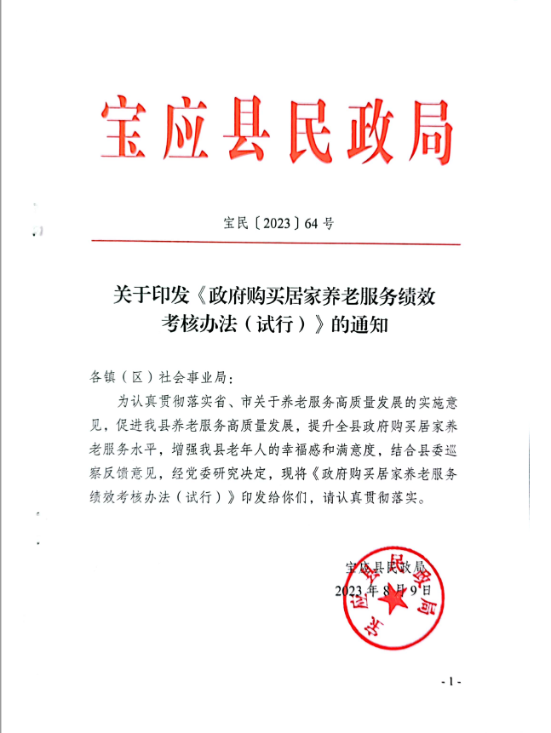

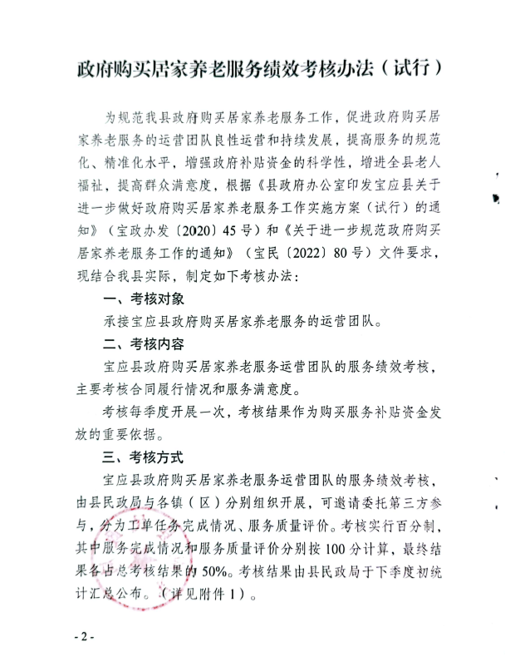

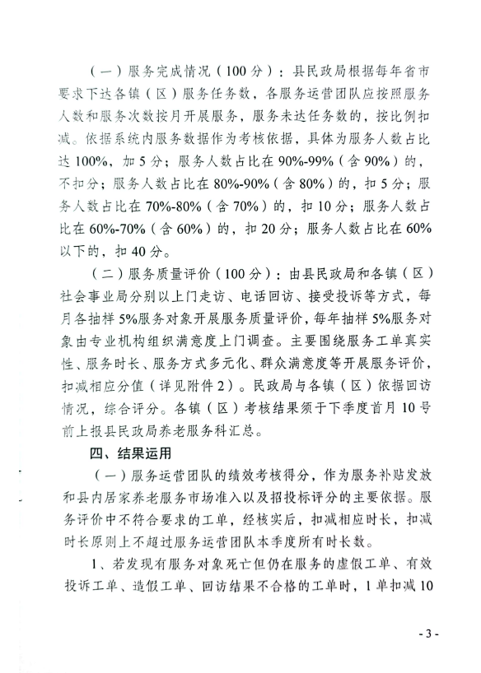

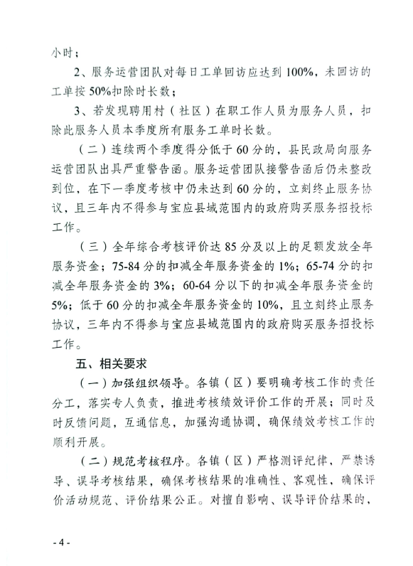

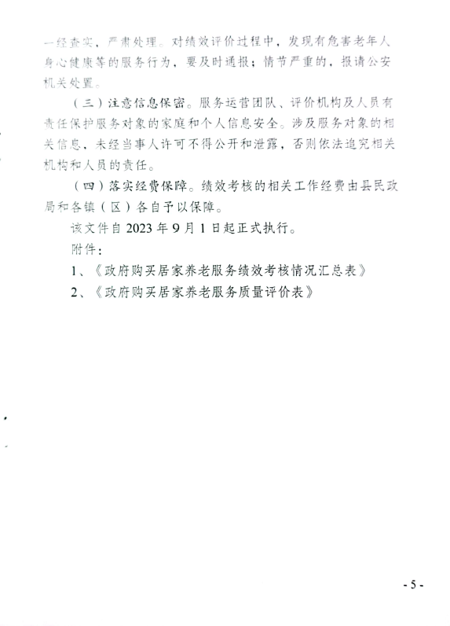

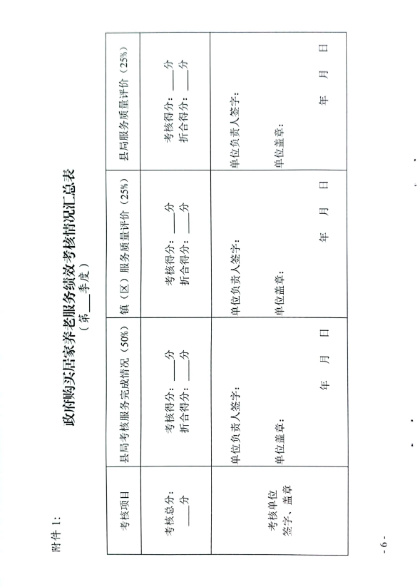

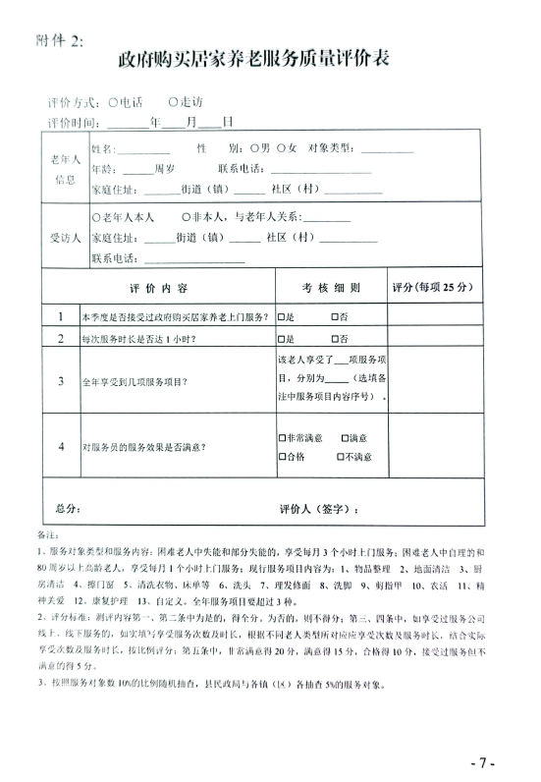

第五章 评标方法及评标标准
一、评标方法
本项目采用综合评分法，评委会将对确定为实质性响应招标文件要求的投标文件进行评价和比较。评标结果按评审后得分由高到低顺序排列。得分相同的，按投标报价由低到高顺序排列。得分且投标报价相同的并列，投标文件满足招标文件全部实质性要求，且按照评审因素的量化指标评审得分最高的投标人为排名第一的中标候选人。
二、政府采购政策功能落实
按照《政府采购促进中小企业发展管理办法》的规定，未预留份额专门面向中小企业采购的采购项目或分包，对符合条件的小微型企业、监狱和戒毒企业价格或残疾人福利单位所制造生产的货物或提供的服务进行价格扣除，具体如下：
1、本项目专门面向中小企业采购
（1）供应商需按照采购文件的要求提供相应的《中小企业声明函》，《中小企业声明函》不符合要求或未提供的，投标文件无效。
（2）企业标准请参照《关于印发中小企业划型标准规定的通知》（工信部联企业[2011]300号）文件规定自行填写。
2、残疾人福利单位价格扣除
（1）残疾人福利性单位视同小型、微型企业。
（2）残疾人福利单位需按照采购文件的要求提供《残疾人福利性单位声明函》。
（3）残疾人福利单位标准请参照《关于促进残疾人就业政府采购政策的通知》（财库〔2017〕141 号）。
3、监狱和戒毒企业价格扣除
（1）监狱和戒毒企业（简称监狱企业）视同小型、微型企业。
（2）监狱企业参加政府采购活动时，需提供由省级以上监狱管理局、戒毒管理局(含新疆生产建设兵团)出具的属于监狱企业的证明文件。供应商如不提供上述证明文件，价格将不做相应扣除。
（3）监狱企业标准请参照《关于政府采购支持监狱企业发展有关问题的通知》（财库[2014]68 号）。
4、残疾人福利单位、监狱企业属于小型、微型企业的，不重复享受政策。
三、评标标准
评审项目 | 标准分 | 评 分 标 准
报 价 | 10分 | 以满足招标文件要求的最低报价为评标基准价，得满分10分，其他投标报价得分=（评标基准价/其他投标报价）×10×100%。
服务方案 | 50分 | 1、简要阐述当地居家养老服务现状、存在的问题和项目的重点、难点进行调查分析，并针对性地提出本项目的合理化建议和解决方案，满分10分。  分析准确，合理化建议和解决方案切合实际的，优于采购文件要求的得10分；分析较准确，合理化建议和解决方案较切合实际的，能满足采购文件要求的得7分；分析准确性一般，建议和解决方案切合,实际性一般的，基本满足采购文件要求的得4分；不提供不得分。  2、服务特色与创新。根据老年人的不同需求、老年人所在社区的特点及服务团队的特色，为老年人提供定制的个性化专业化服务。满分10分。  个性化专业化服务方案全面，科学，优于采购文件要求的得10分；个性化专业化服务方案较全面，较科学，能满足采购文件要求的得7分；个性化专业化服务方案全面性、科学性一般，基本满足采购文件要求的得4分；不提供不得分。  3、根据投标人针对本项目拟设立的各项管理规章制度及档案资料的建立管理：各项基本制度、内部岗位责任制度、管理运作制度、考核制度及标准等，要求符合规范，体现高标准、高档次、科学合理、详细完备；行政文件资料等档案的建立与管理，进行评审。满分10分。  制度全面，符合规范、科学，优于采购文件要求的得10分；制度较全面，符合规范、较科学，能满足采购文件要求的得7分；制度全面性，规范性、科学性一般，基本满足采购文件要求的得4分；不提供不得分。  4、根据投标人针对本项目如何组织开展居家养老服务工作，如何应用好宝应县居家养老服务平台系统进行服务及回访，形成具体详细操作性强的方案，并在此方案中承诺确保服务人数占比及老年人满意率回访达90分以上且不存在虚假工单、死亡工单等，进行评审，并对上述内容进行承诺。满分10分。  方案全面，操作性强、科学，优于采购文件要求的得10分；方案较全面，操作性较强、比较科学，能满足采购文件要求的得7分；方案，操作性、科学性一般，基本满足采购文件要求的得4分；不提供不得分。  5、评委根据投标人针对本项目制定的突发事件应急预案进行评审，满分10分。  方案服务内容详实、可行性高，优于采购文件要求的得10分；方案内容较详尽、可行性较高，能满足采购文件要求的得7分；方案内容一般、可行性一般，基本满足采购文件要求的得4分；不提供不得分。
企业实力 | 4分 | 投标人具备提供智慧养老服务的能力，具有类似智慧居家养老服务云平台管理软件、智慧养老呼叫管理系统、智慧养老医养融合管理服务系统、智慧健康管理平台系统、老年人生活能力评估、智慧居家安全保障等类似养老相关系统，有1个得1分，满分4分。（提供相关系统材料截图并加盖投标人公章，否则不得分。）
项目团队 | 22分 | 1、项目负责人具有养老护理员、老年人能力评估师、医师职业资格证、康复理疗专项职业能力证书、社区服务专项职业能力证书的，有一个证书得2分，满分10分。（提供证书及投标人为其缴纳的2024年10月-2024年12月任意一个月社会养老保险的有效凭证的原件扫描件形式上传，否则不得分。）  2、团队人员组成：①投标人项目团队中拥有养老护理员证书，有1人次得0.2分，满分2分；②社会工作师证，有1人次得1分，满分4分；③执业医师资格证或护士证资格证，有1人次得0.5分，满分2分，本项共8分。（提供证书原件扫描件形式上传，否则不得分。）  3、投标人承诺投入养老护理员团队人数13-16人的得2分；17-20人的得3分；21-25人及以上的得4分；没有的不得分；本项满分4分。（提供承诺书原件扫描上传，否则不得分。）
表彰荣誉 | 4分 | 2022年1月1日至今，获得养老服务相关内容荣誉的，每提供一个得1分，满分4分。（提供相关荣誉证书原件或网上公示文件扫描件上传，否则不得分。）
业绩 | 10分 | 投标人自2022年1月1日（以合同签订时间为准）以来，承担过类似业绩的，有一个得2分，满分10分。  （提供合同原件扫描件形式上传，否则不得分。）

第六章 投标文件格式

投 标 文 件

项 目 名 称：
编 号：
投标人名称 ：
日 期 ：

投标主要文件目录
一、资格审查响应对照表
二、符合性审查响应对照表
三、非实质性响应对照表
四、开标一览表
五、分项报价表
六、技术参数响应及偏离表
七、商务条款响应及偏离表
八、其他（投标人认为有必要提供的声明和文件，如有自拟并自行添加）

一、资格审查响应对照表
序号 | 资格审查响应内容 |  | 是否响应  （填是或者否）
通用资格条件
1 | 法人或者其他组织的营业执照等证明文件，自然人的身份证明(复印件加盖投标人公章)
2 | 依法缴纳职工社会保障资金的证明材料(税务、银行或社会保险基金管理部门出具的近三个月内任意一个月缴纳职工社会保障资金的缴款凭证或缴款证明)
3 | 投标人近三个月内任意一份依法纳税的缴款凭证投标人依法享受缓缴、免缴的提供证明材料）
4 | 上一年度的财务状况情况（成立不满一年不需提供）
5 | 具备履行合同所必需的设备和专业技术能力的证明材料
6 | 参加本次政府采购活动前3年内在经营活动中没有重大违法记录的书面声明（原件）
7 | 供应商信用承诺函（原件）
8 | 未被“信用中国”网站（www.creditchina.gov.cn）、“中国政府采购网"(www.ccgp.gov.cn)列入失信被执行人、重大税收违法案件当事人名单、政府采购严重违法失信行为记录名单及其他不符合《中华人民共和国政府采购法》第二十二条规定条件的信用记录；（响应文件中无需提供证明材料）
落实政府采购政策需满足的资格要求
9 |  | 根据《政府采购促进中小企业发展管理办法》的规定，本项目专门面向中小企业采购，投标人投标时须提供《中小企业声明函》。本项目属于（其他未列明行业）（该行业类别不可修改），《中小企业声明函》不符合本文件要求或未提供的，投标文件无效。
特定资格条件
10 | 无
其他资格条件
11 | 投标函（原件）
12 | 法人授权书（原件）

具备履行合同所必需的设备和专业技术能力的书面声明
我单位郑重声明：我单位具备履行本项采购合同所必需的设备和专业技术能力，为履行本项采购合同我公司具备如下主要设备和主要专业技术能力：
主要设备有：。
主要专业技术能力有：。

参加本次政府采购活动前 3 年内在经营活动中没有重大违法记录的书面声明

声 明
我公司郑重声明：参加本次政府采购活动前 3 年内，我公司在经营活动中没有因违法经营受到刑事处罚或者责令停产停业、吊销许可证或者执照、较大数额罚款等行政处罚。
供应商名称（公章）：
法定代表人签章：_______________________
日期：______年月日

供应商信用承诺书
承诺主体名称：
统一社会信用代码：
为维护公平竞争、规范有序的市场秩序，营造诚实守信的信用环境，共同推进社会信用体系建设完善，树立企业诚信守法形象，本企业对________________________项目政府采购活动郑重承诺如下:
一、对提供给注册登记部门、行业管理部门、司法部门、行业组织以及在政府采购活动中提交的所有资料的合法性、真实性、准确性和有效性负责；
二、严格按照国家法律、法规和规章开展采购活动，全面履行应尽的责任和义务，全面做到履约守信，具备《中华人民共和国政府采购法》第二十二条第一款规定的条件;
三、严格依法开展生产经营活动，主动接受行业监管，自愿接受依法开展的日常检查；违法失信经营后将自愿接受约束和惩戒，并依法承担相应责任；
四、自觉接受行政管理部门、行业组织、社会公众、新闻舆论的监督；
五、自觉做到自我约束、自我管理，不制假售假、商标侵权、虚假宣传、违约毁约、恶意逃债、偷税漏税、垄断和不正当竞争，维护经营者、消费者的合法权益；
六、提出政府采购质疑和投诉坚持依法依规、诚实信用原则，在全国范围12个月内没有三次以上查无实据的政府采购投诉；
七、严格遵守信用信息公示相关规定，向社会公示信用信息；
八、在“信用中国”和“中国政府采购网”网站中无违法违规、较重或严重失信记录；
九、如违反承诺，自愿接受管理部门依法给予的行政处罚，同意将违反承诺的行为作为不良记录记入信用档案，依法依规进行信息公示，并承担所产生的一切法律责任和经济损失。
十、本承诺书自签订之日起生效。
（注：法定代表人或负责人、主体名称发生变更的应当重新做出承诺。）
承诺单位（签章）：
法定代表人（负责人）：
年 月 日

投标函格式
致：
根据贵方的号招标文件，正式授权下述签字人______________(姓名)代表我方______________（投标人的名称），全权处理本次项目投标的有关事宜。
据此函，__________签字人兹宣布同意如下：
1.按招标文件规定的各项要求，向采购人提供所需货物与服务。
2.我们完全理解贵方不一定将合同授予最低报价的投标人。
3.我们已详细审核全部招标文件及其有效补充文件，我们知道必须放弃提出含糊不清或误解问题的权利。
4.我们同意从规定的开标日期起遵循本投标文件，并在规定的投标有效期期满之前均具有约束力。
5.同意向贵方提供贵方可能另外要求的与投标有关的任何证据或资料，并保证我方已提供和将要提供的文件是真实的、准确的。
6.一旦我方中标,我方将根据招标文件的规定，严格履行合同的责任和义务,并保证在招标文件规定的时间完成项目，交付采购人验收、使用。
7.与本投标有关的正式通讯地址为：
地 址：
邮 编：
电 话：
传 真：
投标人开户行：
账 户：
行 号：
法定代表人或被授权代表（签字）：
投标人名称（公章）：
日 期：________年____月____日

法人授权书
本授权书声明：________________（投标人名称）授权________________（被授权人的姓名）为我方就（项目编号）号（项目名称）采购活动的合法人，以本公司名义全权处理一切与该项目采购有关的事务。
本授权书于______年____月____日起生效，特此声明。

被授权人签字：_______________________
联系电话（手机）：
单位名称：____________________________________
授权单位盖章：_________________________________
授权人签字：_______________________
地址：
日期：

被授权人身份证复印件：

- 符合性审查响应对照表

序号 | 符合性审查响应内容 | 是否响应  （填是或者否） | 响应情况 | 页码位置
1 | 采购需求中必须满足的实质性要求（即加斜体下划线内容，每条详细列出）
2
3
4
5 | ……

- 非实质性响应对照表

序号 | 非实质性响应内容 | 是否响应  （填是或者否） | 响应情况
1 | 《企业声明函》
2 | 《残疾人福利性单位声明函》
3 | ……

中小企业声明函（服务）
本公司（联合体）郑重声明，根据《政府采购促进中小企业发展管理办法》（财库﹝2020﹞46 号）的规定，本公司（联合体）参加（单位名称）的（项目名称）采购活动，工程的施工单位全部为符合政策要求的中小企业（或者：服务全部由符合政策要求的中小企业承接）。相关企业（含联合体中的中小企业、签订分包意向协议的中小企业）的具体情况如下：
1. （标的名称） ，属于 （其他未列明行业）（该行业类别不可修改） ；承建（承接）企业为（企业名称），从业人员 人，营业收入为 万元，资产总额为 万元¹，属于（中型企业、小型企业、微型企业）；
2. （标的名称） ，属于 （其他未列明行业）（该行业类别不可修改） ；承建（承接）企业为（企业名称），从业人员 人，营业收入为 万元，资产总额为 万元¹，属于（中型企业、小型企业、微型企业）；
……
以上企业，不属于大企业的分支机构，不存在控股股东为大企业的情形，也不存在与大企业的负责人为同一人的情形。
本企业对上述声明内容的真实性负责。如有虚假，将依法承担相应责任。

注：1、从业人员、营业收入、资产总额填报上一年度数据，无上一年度数据的新成立企业可不填报。
2、供应商如不提供此声明函，价格将不做相应扣除。
3、企业声明函请完整填写，中标后将公示。
4、投标人应当对其出具的《中小企业声明函》真实性负责，投标人出具的《中小企业声明函》内容不实的，属于提供虚假材料谋取中标。对相关制造商信息了解不充分，或者不能确定相关信息真实、准确的，不建议出具《中小企业声明函》。

企业名称（盖章）：
日 期：

中小微企业划型标准
中小微企业划型标准如下：
行业名称 | 指标名称 | 计量单位 | 中型 | 小型 | 微型
农、林、牧、渔 | 营业收入（Y） | 万万元 | 500≤Y＜20000 | 50≤Y＜500 | Y＜50
工业 | 从业人员（X） | 人 | 300≤X＜1000 | 20≤X＜300 | X＜20
工业 | 营业收入（Y） | 万万元 | 2000≤Y＜40000 | 300≤Y＜2000 | Y＜300
建筑业 | 营业收入（Y） | 万万元 | 6000≤Y＜80000 | 300≤Y＜6000 | Y＜300
建筑业 | 资产总额（Z） | 万万元 | 5000≤Z＜80000 | 300≤Z＜5000 | Z＜300
批发业 | 从业人员（X） | 人 | 20≤X＜200 | 5≤X＜20 | X＜5
批发业 | 营业收入（Y） | 万万元 | 5000≤Y＜40000 | 1000≤Y＜5000 | Y＜1000
零售业 | 从业人员（X） | 人 | 50≤X＜300 | 10≤X＜50 | X＜10
零售业 | 营业收入（Y） | 万万元 | 500≤Y＜20000 | 100≤Y＜500 | Y＜100
交通运输业 | 从业人员（X） | 人 | 300≤X＜1000 | 20≤X＜300 | X＜20
交通运输业 | 营业收入（Y） | 万万元 | 3000≤Y＜30000 | 200≤Y＜3000 | Y＜200
仓储业 | 从业人员（X） | 人 | 100≤X＜200 | 20≤X＜100 | X＜20
仓储业 | 营业收入（Y） | 万万元 | 1000≤Y＜30000 | 100≤Y＜1000 | Y＜100
邮政业 | 从业人员（X） | 人 | 300≤X＜1000 | 20≤X＜300 | X＜20
邮政业 | 营业收入（Y） | 万元 | 2000≤Y＜30000 | 100≤Y＜2000 | Y＜100
住宿业 | 从业人员（X） | 人 | 100≤X＜300 | 10≤X＜100 | X＜10
住宿业 | 营业收入（Y） | 万万元 | 2000≤Y＜10000 | 100≤Y＜2000 | Y＜100
餐饮业 | 从业人员（X） | 人 | 100≤X＜300 | 10≤X＜100 | X＜10
餐饮业 | 营业收入（Y） | 万万元 | 2000≤Y＜10000 | 100≤Y＜2000 | Y＜100
信息传输业 | 从业人员（X） | 人 | 100≤X＜2000 | 10≤X＜100 | X＜10
信息传输业 | 营业收入（Y） | 万万元 | 1000≤Y＜100000 | 100≤Y＜1000 | Y＜100
软件和信息技术服务业 | 从业人员（X） | 人 | 100≤X＜300 | 10≤X＜100 | X＜10
软件和信息技术服务业 | 营业收入（Y） | 万万元 | 1000≤Y＜10000 | 50≤Y＜1000 | Y＜50
房地产开发经营 | 营业收入（Y） | 万万元 | 1000≤Y＜200000 | 100≤X＜1000 | X＜100
房地产开发经营 | 资产总额（Z） | 万万元 | 5000≤Z＜10000 | 2000≤Y＜5000 | Y＜2000
物业管理 | 从业人员（X） | 人 | 300≤X＜1000 | 100≤X＜300 | X＜100
物业管理 | 营业收入（Y） | 万万元 | 1000≤Y＜5000 | 500≤Y＜1000 | Y＜500
租赁和商务服务业 | 从业人员（X） | 人 | 100≤X＜300 | 10≤X＜100 | X＜10
租赁和商务服务业 | 资产总额（Z） | 万万元 | 8000≤Z＜120000 | 100≤Z＜8000 | Y＜100
其他未列明行业 | 从业人员（X） | 人 | 100≤X＜300 | 10≤X＜100 | X＜10
说明：上述标准参照《关于印发中小企业划型标准规定的通知》（工信部联企业[2011]300号），大型、中型和小型企业须同时满足所列指标的下限，否则下划一档；微型企业只须满足所列指标中的一项即可。

残疾人福利性单位声明函

本单位郑重声明，根据《财政部 民政部 中国残疾人联合会关于促进残疾人就业政府采购政策的通知》（财库〔2017〕 141号）的规定，本单位为符合条件的残疾人福利性单位，且本单位参加______单位的采购文件编号为______的项目采购活动提供本单位制造的产品或服务（由本单位承担工程/提供服务），或者提供其他残疾人福利性单位制造的产品或服务（不包括使用非残疾人福利性单位注册商标的产品或服务）。
本单位在本次政府采购活动中提供的残疾人福利单位产品报价合计为人民币（大写）圆整（￥： ）。
本单位对上述声明的真实性负责。如有虚假，将依法承担相应责任。

（备注：1、供应商如不提供此声明函，价格将不做相应扣除。2、中标人为残疾人福利单位的，此声明函将随中标结果同时公告，接受社会监督）

供应商全称（盖章）：
日 期：

四、开标一览表
项目名称：
项目编号：

投标服务或产品名称 | 投标总报价
（小写）：¥
（大写）：人民币

投标人全称（盖章）：
法定代表人或授权代表签字（签字）：
日期：

填写说明：
1、开标一览表必须加盖投标人公章（复印件无效）。

五、分项报价表
投标人全称（加盖公章）：
1 | 2 | 3 | 4
名称 | 数量 | 单价 | 总价
合计

投标人全称(公章):

法定代表人或授权代表签字：
日 期:

六、技术参数响应及偏离表

投标人全称（盖章）：

序号 | 招标要求 | 投标响应 | 超出、符合或偏离 | 证明材料 | 所在页码位置

注：1、按照基本技术要求详细填列。
2、行数不够，可自行添加。

七、商务条款响应及偏离表

投标人全称（盖章）：

项目 | 招标文件要求 | 是否响应 | 投标人的承诺或说明 | 所在页码位置
交付时间
交货方式
交货地点
付款方式
其他 | ……

八、服务方案

九、项目组人员一览表（如有）
投标人全称（加盖公章）： 项目名称：

序号 | 岗位 | 姓 名 | 性别 | 学历 | 出生年月 | 专业 | 证书 | 备注

日期： 年 月 日

十、承诺书

我公司已认真阅读采购文件，完全理解并接受采购文件中关于本项目服务的要求，现就后续服务作如下承诺：
我公司如果成交，将严格执行采购文件中关于后续服务的要求。
1、在履约过程中，确保服务人数占比及老年人满意率回访达90分以上且不存在虚假工单、死亡工单等。
2、按照项目需求配备 名养老护理员，并为所有养老护理人员购买意外伤害险。
如未达到以上要求，我公司无条件接受采购人解除采购合同的决定，承担相应违约责任和因此而造成的经济损失并及时做好相关工作的交接。同时，我公司无条件接受采购人将违约情况通报相关行业主管和监管部门和将失信行为推送给社会信用体系，纳入红黑名单管理的做法。

投标人全称（盖章）：
法定代表人或授权代表签字（签字）：
日期：

